Asignatura: Historia Curso: 4ºB– Ciclo Orientado
Profesores: Mauro Doña Ciclo Lectivo: 2022

Alumno: López Pereyra, Mateo

Guía de actividades N°5: Primera Guerra Mundial (1914-1918)

- Fecha de presentación: 26/07.

OBJETIVOS:

- Analizar los sucesos más significativos entre 1914 y 1917, destacando causas y consecuencias
- Adquirir habilidad en la comprensión de textos y en la extracción de conclusiones.

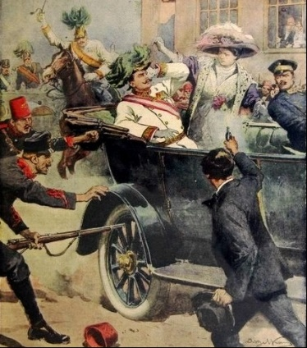
Introducción
A fines del siglo XIX, en los países europeos donde se había producido la revolución industrial, se crearon grandes imperios coloniales que rivalizaron entre sí por el dominio político y económico del mundo. Ya en la primera década del Siglo XX, las tensiones internacionales entre las diferentes potencias europeas fueron creando un clima de “Paz Armada” que anunciaba la inminencia de un conflicto bélico. Las rivalidades económicas, nacionales y coloniales provocaron numerosos enfrentamientos entre los países y propiciaron una carrera de armamentos y la configuración de bloques antagónicos de alianzas.
Estas rivalidades terminarían provocando un conflicto armado del que participaron la mayoría de las naciones del mundo y por eso es conocido como Primera Guerra Mundial (1914-1918)

LOS PROTAGONISTAS INICIALES DE LA ECLOSION BELICA FUERON:

ALEMANIA: Se había transformado en una gran potencia colonial. Su emperador Guillermo II tenía como prioridad la conquista de colonias y el fortalecimiento militar.

FRANCIA: Se había convertido en la única potencia europea cuyo régimen político era la República. En 1906 asume como primer ministro George Clemenceau.

GRAN BRETAÑA: A comienzos del SXX llegó al poder el Partido Liberal que aspiró a ampliar la participación política de los sectores populares y mejorar las condiciones de vida de la población.

IMPERIO OTOMANO: Gobernado por una monarquía absoluta con el sultán como máxima autoridad. Tenía posesiones en Asia, África y Europa. En la región europea de los Balcanes, los pueblos sometidos a su poder se rebelaron en el SXIX y algunos formaron estados independientes como: Serbia, Rumania, Montenegro y Bulgaria

IMPERIO AUSTRO-HUNGARO: En el se mantenía vivo el sentimiento revolucionario de las diversas naciones que lo integraban y que presionaban para conseguir su autonomía. En 1908, la monarquía anexionó las provincias de Bosnia-Herzegovina, habilitada por eslavos o serbios. Esta anexión tuvo gran importancia en los acontecimientos que desembocaron en la Primera Guerra Mundial.

ITALIA: En 1914 asume como primer ministro Antonia Salandra, muy proclive al nacionalismo imperialista.

IMPERIO RUSO: Gobernado por un zar con poderes absolutos. A principios del S XX todavía predominaba una economía rural con un parcial desarrollo industrial

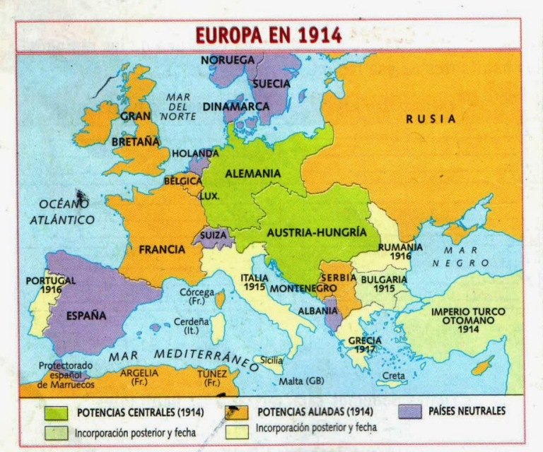

Actividades:

- Vea el siguiente video y realiza una definición de “Paz Armada” con sus características correspondientes.
Link: https://www.youtube.com/watch?v=_ob_EjpdaD4

- Lea las paginas 53 a 60 del cuadernillo.
- Realiza un cuadro comparativo entre los dos bloques que se formaron durante los conflictos sucedidos en los Balcanes.
- Enumera las causas que provocaron la Primera Guerra Mundial. Menciona que sucedió el 28 de junio de 1914 y cuáles fueron sus consecuencias inmediatas.
- Responde:
- ¿A qué se denominó la Guerra de Trincheras y la Guerra submarina?
- ¿Por qué se produjo el ingreso de Estados Unidos a la Gran Guerra?

- Explica cuáles fueron las medidas tomadas por Wilson al finalizar la guerra y que consecuencias trajo para Alemania la firma del Tratado de Versalles.

Actividad para trabajar en casa:

- Realiza un dibujo en tu cuaderno que represente lo que aprendiste de la Primera Guerra Mundial. Puedes agregarle frases o imágenes que sumen a lo que hiciste.

Criterios para realizar el trabajo.

Los criterios que el alumno deberá tener en cuenta para presentar la guía de actividades serán:
- Presentar el trabajo en tiempo y forma (se aceptarán trabajos hasta la fecha límite para su entrega).
- La presentación del trabajo debe ser ordenada y clara.
- Se deberán realizar todas las actividades de la guía, aquellos puntos que no sean respondidos se los considerará “puntos incompletos”.

Respuestas:
- PAZ ARMADA: Es un período de la relaciones internacionales que se extiende, aproximadamente, desde 1870 a 1914 y se caracteriza por las rivalidades entre las potencias y por el rearme. Este contexto internacional, clave para el estallido de la guerra, presentaba las siguientes características:
- La rivalidad de Alemania con varias potencias europeas.
- El desarrollo del Imperialismo.
- El auge del Nacionalismo.

LA TRIPLE ALIANZA | LA TRIPLE ENTENTE
Fue conformada en 1882 por el Imperio Alemán, el imperio Austro- Húngaro e Italia, cuya cabeza era Alemania. | Constituida en 1907, por Rusia, Francia e Inglaterra.

- CAUSAS QUE PROVOCARON LA PRIMERA GUERRA MUNDIAL:
- Durante el periodo de la Paz Armada surgieron nuevas potencias como Alemania con ansias de crecimiento que difícilmente podían desarrollarse en un contexto pacífico
- Los estados europeos fueron víctimas de dos bloques hostiles: los Aliados (Gran Bretaña, Francia y Rusia) y los Imperios Centrales (Alemania, Imperio Austro- Húngaro y luego Turquía). Se convirtió en una guerra total por el sistema de alianzas que involucró a las potencias europeas.
- Enfrentamiento entre países con viejos conflictos por resolver como Francia y Alemania; Alemania y Rusia; Rusia y Turquía; los pueblos o minorías nacionales de Europa del este (checos, servios, bosnios) contra la dominación del Imperio Austro – Húngaro, entre otros. España, Holanda Suiza y Noruega los únicos países que no participaron de al guerra.
- El enfrentamiento interno dentro del Imperio Austro-Húngaro. Como consecuencia de este enfrentamiento, se produjo el atentado y asesinato del príncipe heredero al trono Austo- Húngaro, en Sarajevo a manos de un terrorista servio. Este se produjo el 28 de junio de 1914 y tuvo como consecuencia inmediata, el desencadenamiento de la guerra.

- a- GUERRA DE TRINCHERAS: A pesar del avance tecnológico, la guerra se desarrollaba con características similares al siglo XIX, en cuanto al despliegue de ejércitos en los campos de batalla y la ocupación de territorios, formando distintos frentes de combate. El avance alemán se detuvo a pocos kilómetros de Paris, siendo Francia el principal campo de batalla. Los ejércitos se inmovilizaron y adoptaron posiciones fijas que se denominaron guerra de trincheras. Líneas de trincheras y fortificaciones improvisadas que se extendían desde el Canal de La Mancha hasta la frontera Suiza. Estas posiciones no se modificaron durante tres años
GUERRA SUBMARINA: En 1915 el Imperio alemán proclamó una zona de guerra submarina alrededor de la Islas Británicas, cortando las principales rutas de abastecimiento por el Atlántico (petróleo y alimentos) En mayo de ese año fue hundido el trasatlántico Lusitania, exigiendo el presidente de Estados Unidos, W.Wilson, a Alemania, que abandonase sus métodos de guerra submarina. Sin embargo, en 1917 el gobierno alemán anunció la guerra submarina total, con la que se rompieron las relaciones diplomáticas entre Whasington y Berlin.

b-Los Estados Unidos ingresaron a la guerra el año anterior de que esta terminara, a pesar de que el presidente Wilson había postulado la neutralidad y se mantuvo al margen del conflicto durante el principio de la guerra. La excusa fue El telegrama Zimmermann, en marzo de 1917 que fue entregada a la prensa por el gobierno norteamericano. Esta nota alemana en clave escrita por el ministro de Asuntos exteriores alemán, Arthur Zimmermann, que había sido interceptada, contenía instrucciones para buscar la alianza con México, en caso de que Estados Unidos ingresara a la guerra. Wilson lo utilizó como una eficaz arma de propaganda contra Alemania y solicitó al Congreso una declaración de guerra.
- Antes de su ingreso a la guerra, un año anterior a que esta terminara, el presidente de Estados Unidos, Woodrow Wilson, formuló una propuesta a los países beligerantes y convocó a una conferencia de paz. Sin embargo, las condiciones de paz impuestas por las potencias vencedoras, pese al pedido de Wilson , fueron muy duras para Alemania. La firma del Tratado de Versalles, en junio de 1919, establecía el desarme alemán, la reducción de su ejército, la desmilitarización de la frontera con Francia, la confiscación de su flota de guerra, submarinos y la aviación. Se le prohíbe a Alemania poseer una Fuerza Aérea. En las cláusulas establecía que Alemania era la única responsable de la guerra y debía pagar reparaciones a Francia e Inglaterra, como indemnización por los daños de la guerra. Incluía también la devolución de Alsacia- Lorena a Francia, la pérdida de sus colonias en África – Togo, Camerún y Tanganica y la prohibición de formar alianzas con Austria. Polonia recibía una franja de tierra con salida al mar, que cortaba el territorio alemán, y el puerto de Dantzig se constituía como ciudad libre, bajo la protección de la Sociedad de las Naciones.

Actividad para trabajar en casa ( Dibujo en el cuaderno sobre la Primera Guerra Mundial )

